**Mavzu: Word dasturida dars jadvalini yaratish.**

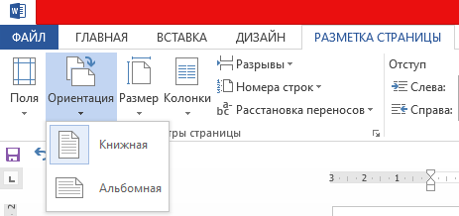

Разметка страницы bo’limiga o’tib ориентация dan альбомная bo’limini tanlaymiz.

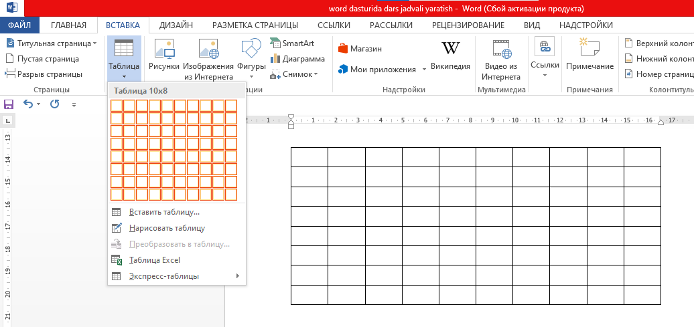  
ВСТАВКА bo’limidan таблица dan jadval tuzib olamiz.

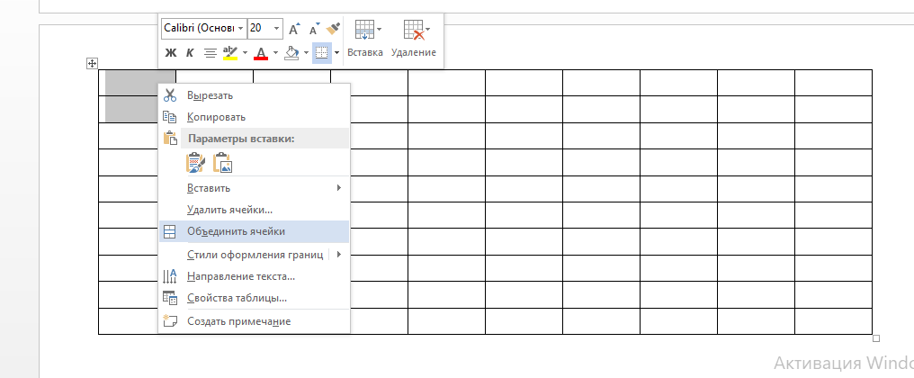

Ikkita katakni belgilab sichqonchani o’ng tugmasini yozib объединить ячейки ni bosamiz.

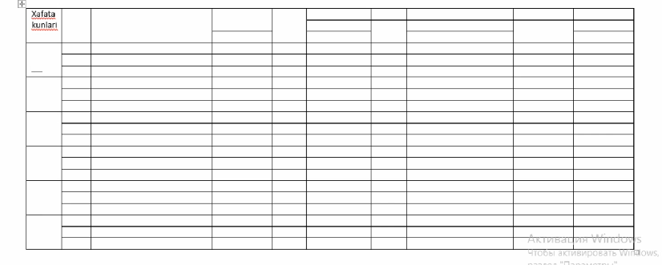

Yuqoridagi buyruq orqali jadvalni shu ko’rinishga olib kelamiz.

**Malumot uchun: kursorni biror chiziq ustiga olib kelib sichqonchani chap tugmasini bosib turgan holda sursa bo’ladi.!**

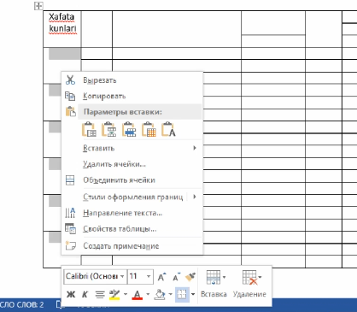

Shu tarzda 6 ta katakni belgilab, sichqonchani o’ng tugmasini bosamiz va направления текста bo’limiga kiriladi.

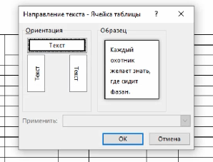

Va ko’rsatilgan joyga bosamiz.

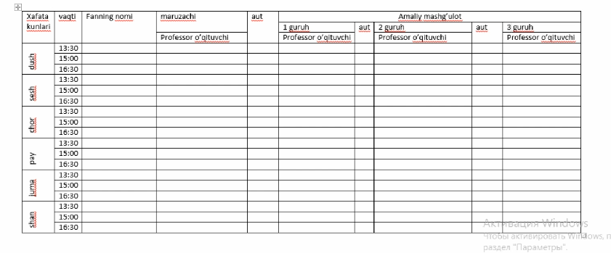quyidagicha oddiy amallar bilan kataklarni to’ldirib olamiz.